
П
ПРИЈАВА ЗА ЕВИДЕНЦИЈУ ПОТРЕБА ГРАЂАНА ЗА ОРТОПЕДСКИМ ПОМАГАЛИМА-КОЛИЦА

Напомена: Ваша пријава ће бити коришћена за прикупљање информација о потребама грађана Ваљева за ортопедским помагалима-колицима и не подразумева обавезно остваривање права на помагало. Град Ваљево јемчи заштиту података о личности који су наведени у овој пријави. Подаци које овде наведете ће бити употребљени искључиво у сврху планирања и реализације активности у области социјалне заштите.

1. Информације о подносиоцу пријаве
Име и презиме подносиоца пријаве
Адреса подносиоца пријаве
Контакт телефон подносиоца пријаве
Пријаву подносим за (заокружити одговарајуће): | дете супружника родитеља  сродника друго

2. Информације о кориснику ортопедског помагала-колица
Старост (уписати године живота)
Пол | Мушки  Женски
Образовање | без школе основна школа  средња школа виша/факултет
Радни статус | незапослен запослен у пензији
Телесна висина (у центиметрима)
Телесна тежина (у килограмима)
Дијагноза (кратак опис стања које захева набавку помагала)

3. Информације о ортопедском помагалу-колицима
Претежна намена-колица (заокружити) | за кућу за напоље за груб и нераван терен
Особа која користи колица | за дете за одраслу особу
Ширина седишта/ у центиметрима. Видите број 3 на слици испод. То је ширина задње стране кад се седи на равној површини.
Дубина седишта/ у центиметрима. Измерите дужину од краја задњице корисника до средишта колена као на слици под ознаком „С“ (Горња нога).
Висина наслона/ у центиметрима. Измерити висину у седећем положају од врха рамена до седишта. Погледајте ознаку „В“ на слици испод. (Дужина од рамена до седишта)
Висина-седиште-под/ у центиметрима. Измерите дужину од средишта колена до краја пете, као на слици испод, под знаком "D". Ово је важно за кориснике који могу да покрећу колица стопалима.
Додатна опрема за колица/наслон за главу и слично (написати конкретно шта)

Сагласан/Сагласна сам да се подаци наведени у овој пријави користе за потребе планирања и реализације активности у области социјалне заштите. | Датум | Потпис подносиоца пријаве

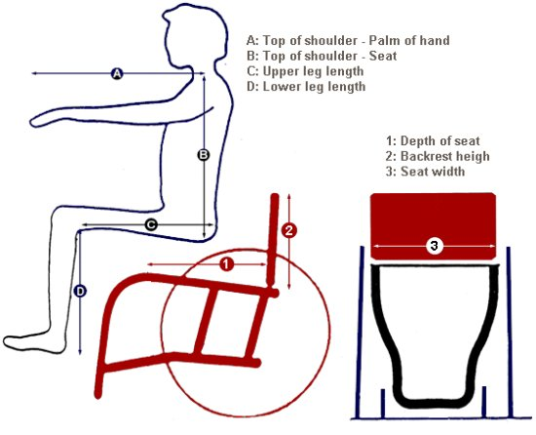

A: Дужина од рамена до врха испружене руке и шаке
B. Дужина од рамена до седиша
C: „Горња нога“ (дужина од наслона/задњице до колена)
D: „Доња нога“ (дужина од колена до пете)

1: Дубина седишта
2: Висина наслона
3: Ширина седишта

Орг

ПРИЈАВА ЗА ЕВИДЕНЦИЈУ ПОТРЕБА OРГАНИЗАЦИЈА ЗА ОРТОПЕДСКИМ ПОМАГАЛИМА-КОЛИЦА

1. Информације о подносиоцу пријаве
Име и презиме подносиоца пријаве
Организација (Пун назив правног лица)
Адреса подносиоца пријаве (Седиште)
Контакт телефон подносиоца пријаве
Вебсајт организације
Електронска пошта организације
Тип организације (удружење, предузеће, установа, служба и сл)

2. Информације о ортопедском помагалу-колицима
Тип колица | Дубина седишта/ у центиметрима. Измерите дужину од краја задњице корисника до средишта колена као на слици под ознаком „С“ (Горња нога). | Ширина седишта/ у центиметрима. Видите број 3 на слици изнад. То је ширина задње стране кад се седи на равној површини. | Висина наслона/ у центиметрима. Измерити висину у седећем положају од врха рамена до седишта. Погледајте ознаку „В“ на слици испод. (Дужина од рамена до седишта) | Висина-седиште-под/ у центиметрима. Измерите дужину од средишта колена до краја пете, као на слици испод, под знаком "D". Ово је важно за кориснике који могу да покрећу колица стопалима. | Број комада | Напомена (наслон за главу и слично)
1. тип
2. тип
3. тип
4. тип
5. тип
6. тип
7. тип

Датум | Потпис подносиоца пријаве

